编号：

哈尔滨工业大学(威海)
大一年度项目中期检查报告

项目名称： 基于c语言的弹幕射击与卡牌综合游戏设计
项目负责人： 黄巍巍 学号： 2201110215
联系电话： 13527881898 电子邮箱：1919204797@qq.com
院系及专业： 计算机科学与技术学院 软件工程

指导教师： 张岩 职称：
联系电话： 电子邮箱：
院系及专业：

哈尔滨工业大学教务处制表
填表日期：2021年05月12日

一、项目团队成员（包括项目负责人、按顺序）
姓名 | 性别 | 所在院 | 学号 | 身份证号 | 本人签字
黄巍巍 | 男 | 计算机科学与技术学院 | 2201110215 | 341225200210106676
高宇航 | 男 | 计算机科学与技术学院 | 2201110213 | 220112200301120435
张博凯 | 男 | 计算机科学与技术学院 | 2201110232 | 431021200209291558
孟子翔 | 男 | 计算机科学与技术学院 | 2201110322 | 370481200210178430

二、指导教师意见

签 名：
年 月 日

三、项目专家组意见

1．是否达到中期目标（在□内打√）：
□达到中期目标 □基本达到中期目标 □未达到中期目标
2．成绩评定（在□内打√）：
□合格

□改进后可继续执行
□不合格，项目实施意见： □提出警告、观察后再定继续执行或中止
□中止实施

3．其它意见和建议：

组长签名： （ 盖 章 ）
年 月 日

四、项目研究中期报告
（一）立项背景
1.1项目背景
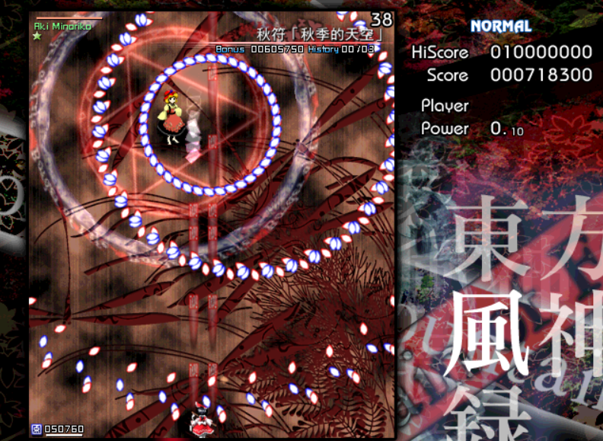
弹幕射击游戏是对敌方子弹较多的射击游戏的形象化描述。这类游戏多以竖版为主，玩家操控一位角色对来袭的大量敌人进行攻击，在过程中升级、强化自我的能力，最终打败头目。弹幕射击游戏对于眼手脑间的配合、玩家控制角色的移动规划能力要求较高。“弹幕”这一词来自于军事用语，指“像幕布下落般倾泻而来的子弹”。
在现在，许多游戏是以弹幕射击为主体的内容之一，在其中加入其他的元素，例如将其与卡牌游戏联系在一起。
卡牌游戏又被称为纸牌游戏，属于桌面游戏的一种。卡牌游戏的玩法多样，每种卡牌游戏都具有其独特的玩法，本文所述设计弹幕射击游戏的同时，内嵌double twin卡牌游戏，玩家在进行弹幕射击时可以获取到不同稀有度的卡牌，玩家使用这些卡牌在随机出现的double twin游戏传送门中进行游戏，游戏胜利可以获得弹幕射击游戏的增益效果，从而循环往复，形成正反馈，保持玩家的游戏积极性与收集的乐趣。
图1 弹幕射击游戏东方风神录截图

在射击游戏中内嵌卡牌游戏，使得游戏的玩法多样化，避免单一玩法造成的玩家积极性下降。卡牌稀有度的玩法还为玩家带来了收集的乐趣，同样的，越稀有的卡牌在double twin中所占优势就越高，从而玩家能获得更好的游戏体验。本文所述射击游戏当中内嵌的double twin在市场上并无同类产品，灵感来源于手游《Evoland》中内置的彩蛋double twin游戏，所不同的是，本文所述游戏中卡牌游戏与射击游戏相辅相成，二者相互促进，更能提高玩家的游戏体验。
在游戏中增加养成系统，使其不仅仅是一款弹幕射击游戏，既增强了游戏的可玩性，也吸引了更多的游戏用户。例如雷霆战机中的各种玩法，碧蓝航线则是一款集养成，弹幕射击，社交等玩法为一体的游戏。除了以弹幕射击为主体的游戏，还有许多其他类型的游戏会在其中插入许多小游戏，弹幕射击为其中比较受欢迎的一种。
1.2项目意义
随着社会的不断发展，游戏更多的走入人们的日常生活。在繁忙的生活中，小游戏可以让人们休闲娱乐，感到放松。
而弹幕射击游戏结合了“射击”和“闪避”两大射击游戏的要素，玩家要“在敌人放出的大量子弹（弹幕）的细小空隙间闪避”，能给玩家带来闪避弹幕的时候的快乐，同时锻炼人的手脚协调能力，也锻炼了反应速度。
（二）项目研究内容及实施方案
2.1研究内容
弹幕射击游戏的研究内容：
弹幕射击游戏结合了“射击”和“闪避”两大射击游戏的要素，玩家要“在敌人放出的大量子弹（弹幕）的细小空隙间闪避”，能给玩家闪避弹幕的时候的快感。
弹幕射击游戏通常具有以下特点：
•敌人的子弹速度比普通射击游戏慢很多（有例外）。
•大量的敌弹会以一定的算法有规则地射出，往往在画面上排出几何形状；
•敌弹的攻击判定和自机的被击中判定比眼见的小很多。
•有减慢自机速度的按键，使精密的避弹更容易的操作。
就本游戏而言，作为主体的弹幕射击部分同样具有以上特点。
卡牌相关的研究内容：
卡牌游戏的大体特征如下
•每张卡牌上，都会有表述规则的文字，描述这些卡牌的使用效果。
•游戏的基本规则是利用自己拥有的条件，将自己套牌中的牌使用出来，使其产生某种效应，以达成游戏要求的获胜条件。
•无论何种游戏，规则如何，但游戏都是以回合的方式进行，且回合进行遵循着一定的架构，基本结构包括：
o重启——让所有的卡牌都成为新回合的状态
o抓牌——把套牌中的牌放在手上。放在手上意味着这些牌有可能将会发生效应。
o使用——使用手上的牌来影响游戏。
o冲突——利用牌手可利用的资源进行战斗，一般来说在冲突中获胜是获得游戏胜利主要手段。
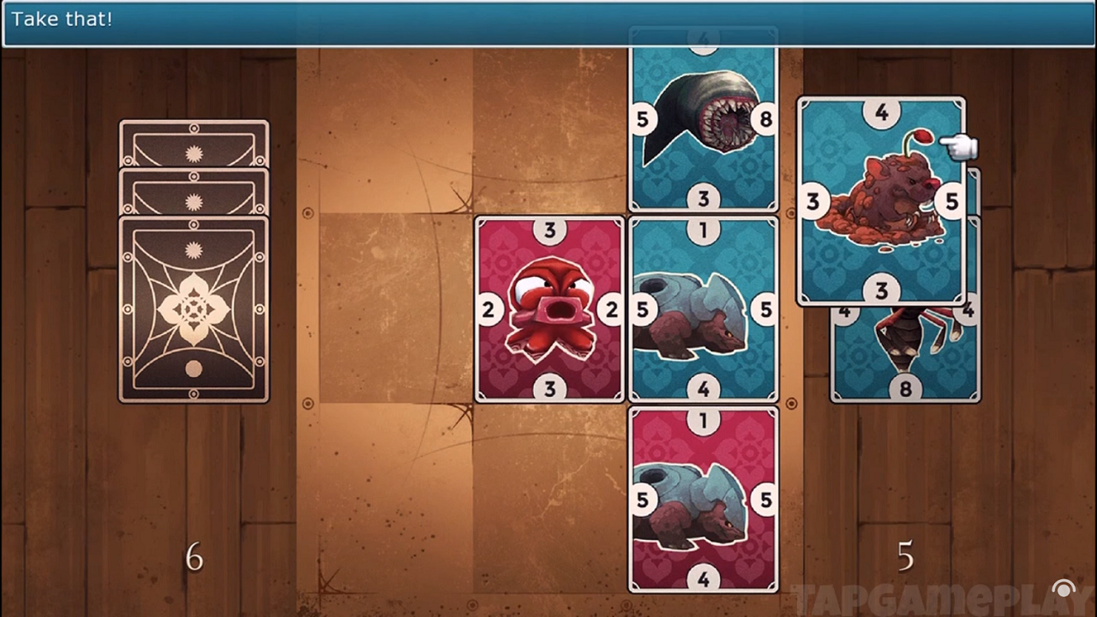
o结束——一般在此阶段，本回合使用的牌产生的效应会终止，牌手会要求弃掉他们手里多余的牌，将手里的牌控制到一定数量。
在double twin中，卡牌的上下左右分别有数字做拼点用途，玩家利用自己收集到的卡牌，随机打乱抓取五张作为自己的牌组，与同样随机抓取五张卡牌的电脑对战，对战场地为九宫格，两方轮流放置卡牌，比较牌周围的点数，大则可以转换对方的牌为己方的牌，相等或更小则不变，当九宫格中位置满后，就已场上牌多者为胜者
Double twin 游戏截图
Double twin虽然只是一个小游戏，但是在放置时，每一步都可能影响最终的结果，这种特质为玩家的逻辑思维能力带来了一定程度的锻炼，使玩家在紧张刺激的弹幕射击游戏之余能够切换一种方式，获得不一样的体验。
2.2实施方案
小组成员就如何使用C语言及C++实现弹幕射击以及卡牌游戏这一程序进行学习。
就弹幕射击部分来讲，主要分为：增加背景音乐及背景图片，接收玩家输入操作己方战机以实现战机移动及发射弹幕的功能，使用类与对象实现敌机以及敌机弹幕，增加敌机血量、弹幕以及敌方boss，其中弹幕拟用EasyX制作其图形，并使用相应的函数来控制其规律。总体会有一个全局变量作为分数，击毁敌机会获得分数并通过相应的概率机制获得不同稀有度的卡牌，分数累计至一定区间会触发相应事件（卡牌游戏的传送入口以及强制性的boss战），以及后续增加的技能系统和任务系统。
就卡牌游戏部分来讲，主要分为：使用类与对象构造不同数值属性的卡牌，通过穷举法实现电脑的出招（后续可以考虑通过增加失误概率实现不同难度级别的电脑）
（三）项目实施的进展情况及初步取得的创新成果(包括遇到的困难、下一步工作计划等)
目前已经基本实现中期目标：完成一个能够正常游戏的弹幕射击游戏，其中卡牌游戏的部分暂时搁置，玩家仍能通过击毁不同强度的敌方单位可以根据不同爆率获得不同稀有度的卡牌，但是在集齐一定数量的卡牌通过达到一定分数而随机出现的传送点进入double twin，进入小游戏后会直接退出并获得增益效果。
遇到的困难首先在于如何通过文档实现本地数据（非txt文本格式）存储，主要包括历来最高分数以及所拥有卡牌情况。
下一步的工作将转移至卡牌游戏的构建上面，主要内容包括卡牌游戏规则，卡牌游戏界面以及卡牌游戏的操作等，计划用鼠标实现玩家与电脑之间的对战。
（四）结题预期目标
实现一个能够正常游戏的弹幕射击游戏，并在其中内嵌double twin卡牌游戏。其中击毁不同强度的敌方单位可以根据不同爆率获得不同稀有度的卡牌，集齐一定数量的卡牌可以通过随机出现的传送点进入double twin小游戏，小游戏获胜可以获得增益。弹幕射击一共多关，每关底有一个Boss，击败Boss即可进入下一关，战胜最终Boss便可通关。
（五）经费使用情况
书目 | 数量 | 单价 | 金额
C语言课程设计与游戏开发实践教程 | 4 | 29.00 | 116.00
C陷阱与缺陷 C与指针 C专家编程一套三册 | 1 | 62.85 | 62.85

